MANUAL de pruebas DE LA CALIDAD DEL AGUA

Coordinadores/as de encuesta:

TRADUZCA ESTE MANUAL AL IDIOMA/S DE LOS MIEMBROS DEL EQUIPO DE TRABAJO DE CAMPO.

DURANTE LA CAPACITACIÓN SOBRE LA CALIDAD DEL AGUA, ASEGÚRESE DE QUE SE FACILITE ESTE MANUAL A TODOS LOS MIEMBROS DEL EQUIPO DE TRABAJO DE CAMPO: MEDIDORES, ENTREVISTADORAS/ES Y SUPERVISORES DE CAMPO.

LOS MEDIDORES DEBEN LLEVAR CONSIGO ESTE MANUAL EN TODO MOMENTO DURANTE EL TRABAJO DE CAMPO.

ES IMPORTANTE QUE DURANTE LA RECOLECCIÓN DE DATOS SE UTILICE SOLO EL EQUIPO RECOMENDADO POR UNICEF. CONSULTE LAS INSTRUCCIONES DE MICS SOBRE ADQUISICIÓN DE SUMINISTROS.

ELIMINE ESTE CUADRO, YA QUE ESTÁ DESTINADO ÚNICAMENTE A LOS COORDINADORES/AS DE LA ENCUESTA.

OBSÉRVESE QUE ESTAS INSTRUCCIONES ESTÁN DISEÑADAS PARA ENCUESTAS EN FORMATO PAPEL Y QUE REQUERIRÁN DE PEQUEÑAS MODIFICACIONES EN CASO DE QUE LA ENCUESTA UTILICE TABLETAS/ PDAS.

Introducción al manual

Este manual está dirigido a todo el personal de campo de MICS y describe los pasos necesarios que deben tomarse durante la recolección de datos de MICS, con el objetivo de evaluar con precisión la calidad del agua para beber. Los medidores deberán llevar estas instrucciones consigo durante el trabajo de campo y revisarlas periódicamente para asegurarse de que en todo momento se sigan los procedimientos correctos. Los supervisores también deberán remitirse con frecuencia a este manual cuando observen la labor de los medidores en el trabajo de campo.

Antecedentes sobre las pruebas de la calidad del agua

El objetivo de este módulo sobre la calidad del agua consiste en obtener una visión representativa a nivel nacional de la calidad del agua que las personas beben en sus hogares, así como la calidad de la fuente del agua utilizada para beber. En cada conglomerado de la encuesta, se seleccionará de forma aleatoria un número de hogares para las pruebas de E. coli. La E. coli es una bacteria que indica la presencia de materia fecal, lo que significa que su presencia es probable una vez las heces o aguas negras han entrado en el suministro de agua. La presencia de E. coli en el agua para beber no significa necesariamente que la persona que la beba se enferme, pero indica que, con el tiempo, el hogar se encuentra expuesto a un mayor riesgo de enfermedades transmitidas a través del agua. La Organización Mundial de la Salud recomienda a modo de guía que no haya presencia de E. coli en una muestra de 100 ml de agua.

Responsabilidades de los miembros del equipo de trabajo de campo durante la recolección de mediciones de la calidad del agua

Los medidores son responsables de llevar a cabo las pruebas de E. coli en campo y completar el cuestionario sobre la calidad de agua. Asimismo, se responsabilizarán del mantenimiento del equipo y notificarán a los supervisores cualquier posible avería del equipo o falta de materiales.

Los supervisores completarán la Tabla de Selección de Pruebas de Calidad del Agua del Hogar y, una vez hayan llegado el día de la encuesta a todos los conglomerados, lo compartirán con los medidores. Los supervisores se encargarán de coordinar el trabajo del medidor, asegurándose de que él/ella sepa dónde encontrar los hogares donde se tomarán las muestras que serán recolectadas en la fuente y en el hogar. Los supervisores asesorarán a los medidores sobre el momento adecuado para visitar el hogar y, cuando sea necesario, proporcionarán agua embotellada para la prueba de control. Los supervisores se asegurarán de que las mediciones se tomen siguiendo los pasos y procedimientos exactos descritos en este manual. En aquellas situaciones en las que los medidores cometan errores en la toma y/o lectura de mediciones rutinariamente, o bien al reportar la información del cuestionario, el supervisor deberá consultar con el director/a de trabajo de campo y/o el coordinador/a de la encuesta sobre acciones correctivas.

PRECAUCIONES GENERALES QUE LOS MEDIDORES DEBERÁN TENER EN CUENTA

- Prevención de la contaminación: técnica aséptica
Deberá ser cuidadoso durante el muestreo y la prueba para evitar la posible contaminación de la muestra a través de bacterias en el ambiente o de las muestras de agua anteriores. La técnica aséptica para muestreo de campo se puede resumir de la siguiente manera:
- Lávese siempre las manos con jabón o aplíquese gel desinfectante para manos antes de proceder con una nueva muestra o de tocar el equipo que estará en contacto con la muestra.
- Si utiliza guantes, use guantes nuevos para cada muestra.
- Desinfecte cualquier equipo que entre en contacto con la muestra utilizando alcohol antes de cada nueva muestra.
- Manejo del tiempo
La prueba de la calidad del agua en sí requiere de aproximadamente 20-30 minutos. No obstante, el medidor deberá también planificar el tiempo para visitar la fuente de agua para beber del hogar y para leer los resultados de las muestras al día siguiente. Los resultados deberán leerse en un plazo de 24-48 horas desde el momento en que se inicie la prueba.
- Transporte de muestras
En algunos casos, puede resultar más conveniente recolectar una muestra y procesarla para la prueba en otro lugar. En este caso, los tiempos de tránsito cortos (menos de 30 minutos) son aceptables siempre y cuando las muestras se mantengan alejadas de la luz solar directa. Si los requerimientos específicos del sitio de la encuesta requirieran de un tiempo más prolongado de transporte, deberá utilizarse una nevera con hielo. Las muestras se mantendrán en frío (menos de 4 ° C), sin que nunca lleguen a congelarse, y se analizarán en las 6 horas siguientes a su recolección.
- Incubación de muestras
A fin de proporcionar las condiciones adecuadas para que la E. coli crezca en colonias contables, la placa Compact Dry deberá mantenerse a aproximadamente a 37° C durante 24 horas. Si la temperatura es demasiado baja durante un período de tiempo prolongado, la E. coli se desarrollará con excesiva lentitud como para ser visible, y si la temperatura es demasiado alta, la E. coli podría morir o verse superada por otras bacterias mejor adaptadas a condiciones más calientes. Existen varias formas de mantener la temperatura de incubación, como un simple cinturón puesto alrededor del cuerpo que mantiene la placa a una temperatura cercana a la corporal (37 ° C), las incubadoras portátiles con baterías, incubadoras de temperatura constante de “cambio de fase”. Se recomienda la utilización de los cinturones de incubación debido a su bajo costo y simplicidad, así como a su independencia en cuanto a suministro eléctrico.
Recolección de muestras

Muestra de agua para beber en el hogar
Dado que el objetivo principal de esta parte de la encuesta consiste en determinar la calidad del agua que se consume, las muestras consistirán en agua para beber del hogar recogida directamente en el punto de consumo. El medidor solicitará al encuestado/a “un vaso de agua que un miembro de su hogar bebería” y se hará pruebas de E. coli con las muestras de agua del hogar. La prueba de calidad del agua puede llevarse a cabo dentro del hogar, de lo contrario, se puede tomar una muestra en una bolsa Whirl-Pak para realizar la prueba en otro lugar.

Muestra de la fuente
La fuente se determinará con base en las respuestas proporcionadas por el hogar. La prueba de la calidad del agua se puede realizar en la ubicación de la fuente o bien el medidor puede recoger la muestra en una bolsa Whirl Pak esterilizada y llevar a cabo la prueba en un lugar más conveniente. Cuando las muestras de agua se recojan de la fuente, se dejará correr el agua durante 30 segundos cuando esto sea factible. Así, por ejemplo, un pozo entubado se bombeará durante 30 segundos-1 minuto, el grifo se dejará abierto también durante 30 segundos antes de recoger la muestra. Si el agua de la fuente se obtiene a mano (como en el caso de un manantial no protegido o pozo excavados con balde), no será necesario dejarla correr. Si el agua se recolecta de un manantial, arroyo o río, la muestra se recogerá disponiendo la boca del recipiente/ bolsa en dirección opuesta a la del flujo.

Prueba de control
Los supervisores proporcionarán agua a los medidores para la prueba de control, que consistirá en una botella de agua de alta calidad o agua destilada. Al realizar la prueba, el agua se verterá directamente de la botella.

Toma de una muestra con la Bolsa Whirl-Pak
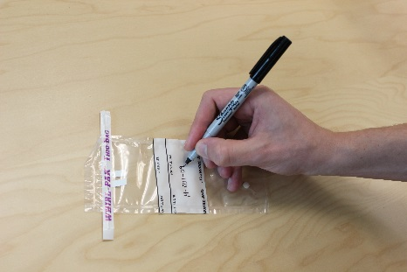  A. Escriba el código de la muestra en la bolsa Whirl Pak según las instrucciones del cuestionario | B. Desinféctese las manos y a continuación abra la bolsa Whirl Pak | C. Recoja la muestra de agua en la bolsa Whirl Pak
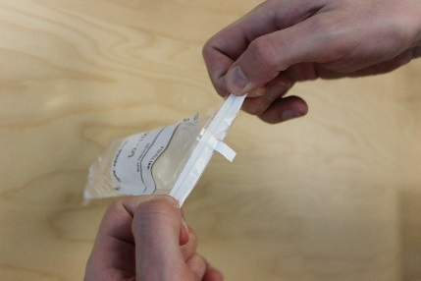  D. Cierre la bolsa Whirl Pak enrollando la lengüeta blanca | E. Gire tres veces la bolsa Whirl Pak | 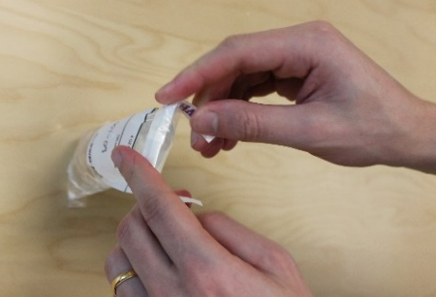  F. Doble las lengüetas blancas para sellar la Whirl Pak

Prueba de la calidad del agua – E. coli

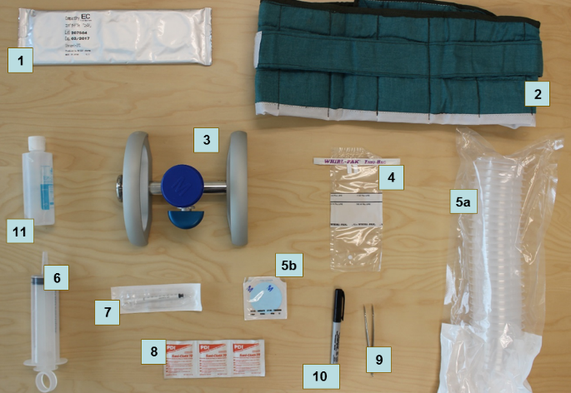

1. Placas Compact Dry (E.Coli)  2. Cinturón de incubación  3. Soporte de filtración de membrana  4. Bolsas Whirl Pak para recolección de muestras  5a. Embudos  5b. Membrana del filtro Millipore (incluida en la caja con embudos Microfil)  6. Jeringa grande (100 mL)  7. Jeringa desechable de 1 ml  8. Gasa con alcohol  9. Marcador  10. Pinzas  11. Gel desinfectante | Equipamiento adicional  - Bolsas para transportar el kit de prueba de agua  - Papel tisú  - Bolsas para la eliminación de residuos  - Botellas de agua para prueba de control (o agua desionizada)  - Solución de cloro para hogar.  - Balde para desinfección  - Guantes para desinfección  Nota:  - El soporte de filtración por membrana deberá ensamblarse antes de su primera utilización  - Las incubadoras eléctricas también pueden usarse donde haya electricidad confiable.
Figura 1: Equipo requerido para la prueba de la calidad del agua

Realización de pruebas de calidad del agua

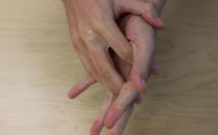  1. Esterilice las manos | 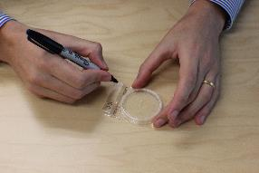  2. Utilice el lápiz marcador para etiquetar las dos placas según instrucciones del Paso 3 | 3. Instrucciones de etiquetado  Ejemplo de etiqueta:  H-012-03  Códigos de etiqueta:  1ª letra: H = muestra del hogar, F= fuente, B = blanco  Números: conglomerado + hogar

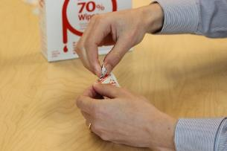  4. Abra una gasa con alcohol | 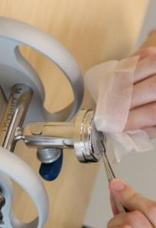  5. Utilice la gasa con alcohol para esterilizar las pinzas y la parte superior del soporte de filtración (use las pinzas para evitar que la gasa se pegue a la superficie rugosa) | 6. Colóque las pinzas en la parte superior de una gasa con alcohol para mantenerlas estériles

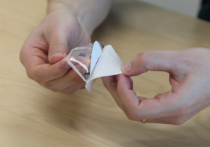  7. Separe una membrana de filtro Millipore del envoltorio | 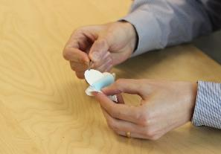  8. Retire el filtro cuadriculado blanco (deseche el papel azul) - no permita que el filtro entre en contacto con otras superficies; si se cae accidentalmente, utilice uno nuevo. | 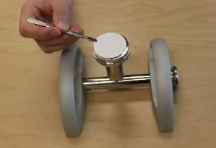  9. Coloque el filtro, con el lado cuadriculado hacia arriba, en la parte superior del soporte de filtración

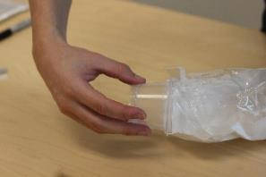  10. Retire el embudo del manguito de plástico; tenga cuidado de no tocar el interior del embudo | 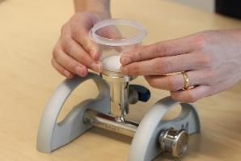  11. Bloquee el embudo en el soporte de filtración, tocando solo el exterior del embudo | 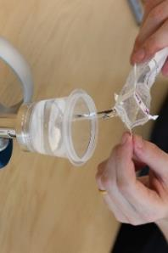  12. Llene el embudo con la muestra de agua hasta la marca de 100 ml

Realización de pruebas de la calidad del agua (continuación)

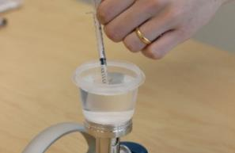  13. Abra una jeringa desechable estéril de 1 ml y extraiga 1 ml de agua de la muestra | 14. Use la otra mano para levantar la tapa de la primera placa Compact dry y añada 1 ml de la jeringa | 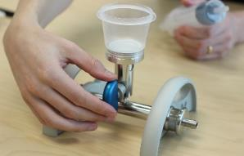  15. Cambie la válvula azul en el soporte de filtración a posición abierta (vertical)

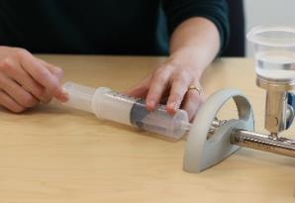  16. Utilice la jeringa grande para transferir toda la muestra de agua a través del filtro; deseche el agua de la jeringa | 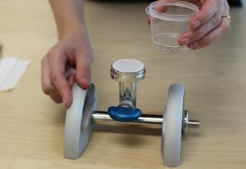  17. Con cuidado, retire y deseche el embudo, dejando el filtro en el soporte de filtración |  | 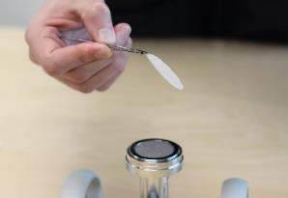  18. Use las pinzas estériles para retirar el filtro del soporte de filtración
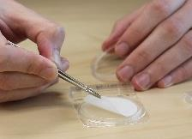  19. Coloque el filtro sobre una de las placas con el lado cuadriculado hacia arriba |  | 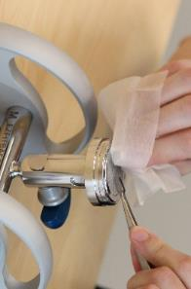  20. Limpie la superficie del soporte de filtración y drene el agua que todavía quede en el interior | 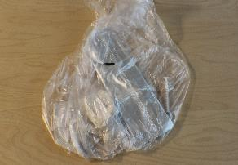  21. Recoja todos los desperdicios y deséchelos de forma adecuada; muestre el debido respeto a los hogares y no deje ningún material abandonado

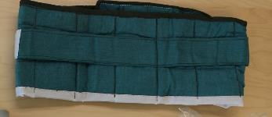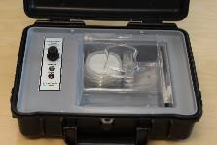  22. Coloque la placa Compact dry en el cinturón de incubación o en la incubadora eléctrica. | 23. Incubar durante 24-48 horas y luego registrar el resultado en el cuestionario de calidad del agua.
Interpretación de los resultados

Guía general para la incubación y la interpretación de los resultados de la placa Compact Dry:
- Mantenga la temperatura entre 25° C y 40° C en todo momento.
- Lea los resultados entre 24 y 48 horas después de realizar la prueba de la calidad del agua.
- Al registrar los resultados en el cuestionario, tenga cuidado de no confundir la muestra directa de 1 ml con la muestra filtrada de los 100 ml. No hay necesidad de marcar las placas de manera diferente, ya que la muestra de 100 ml se puede identificar fácilmente a partir de la presencia del papel de filtro blanco.

Las placas Compact Dry contienen un medio de crecimiento agar seco que se rehidrata con la muestra. El medio contiene una sustancia química que solo ciertas bacterias pueden utilizar para su crecimiento (X-Gluc). Cuando la E. coli está presente, consume X-Gluc, formando colonias azules.. Cuando E. coli está presente, consume la sustancia química, formando colonias azules/verdes.

Lectura de los resultados

Se contarán todas las colonias de color azul/verde, independientemente de su tamaño. Otras bacterias pueden crecer y formar colonias que son blancas, cafés, amarillas o azul claro, o de algún otro color. Estos no son E. coli y no deben contarse.

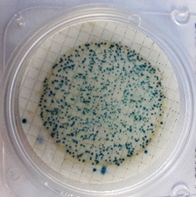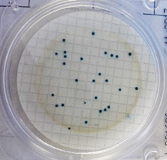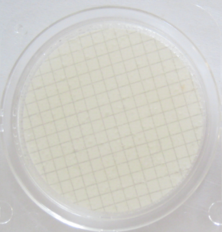
Figura 2: Placas Compact Dry que muestran números altos, números moderados y sin colonias contables en una muestra de 100 ml. Las colonias azules son E. coli (EC)..
En el caso de que haya muchas colonias en una placa, se podrá contar el número de colonias en una cuarta parte de la placa, y ese número se multiplicará por cuatro. Si hay más de un centenar de colonias sobre la membrana, el resultado se puede registrar simplemente como “101”. Si los niveles de bacterias son muy elevados, puede que no se observe colonias individuales, pero toda la placa podría volverse de color azul/verde. En ese caso, el resultado también será registrado como “101”.

Si por alguna razón no fuera posible interpretar los resultados o no se pudiera completar la incubación, se registraría como “999”.

Número de colonias E. coli: 0 | Número de colonias E. coli: 101 | Número de colonias E. coli: 27
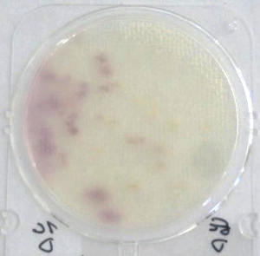 | 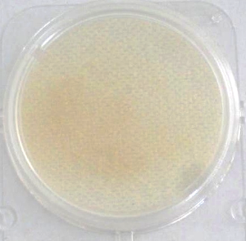 | 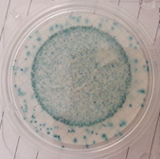
Los colores difusos no significan contaminación  Número de colonias E. coli: 0 | El color café no indica contaminación  Número de colonias E. coli: 0 | El color azul puede indicar muchas, muchas colonias: ‘101’  Número de colonias E. coli: 101
Figura 3: Ejemplos de recuentos de diferentes placas Compact Dry

eliminación de placas compact dry usadas

Las placas Compact Dry y otros consumibles de las pruebas no se conservarán ni se transportarán de vuelta al final de la encuesta, sino que se eliminarán de la forma adecuada en campo. El agua filtrada durante las pruebas se puede eliminar y no supone riesgo de contaminación. La mayor parte de los componentes de la prueba plantean un riesgo mínimo y se eliminarán junto con otros residuos sólidos. No obstante, tras la incubación, las placas Compact Dry podrían contener altos niveles de E. coli y otras bacterias, algunas de las cuales potencialmente patógenas, por lo que deben eliminarse de manera adecuada, ya que de otro modo podrían entrar en contacto con niños/as, por ejemplo. Las placas Compact Dry pueden desinfectarse agregando una tableta de cloro y 1-2 ml de agua. Alternativamente, las placas pueden sumergirse en agua a la que se ha agregado una cantidad apropiada de cloro doméstico, por ejemplo, 1 tapa llena por medio litro.

